Министерство образования, науки и молодежной политики
Краснодарского края
ГБПОУ КК ЕПК

Отделение Педагогики
Специальность 09.02.07 Информационные системы и программирование

СТУДЕНТ И-32 ГРУППЫ

САМСЫКА РОДИОН МИХАЙЛОВИЧ

РАЗРАБОТКА БАЗЫ ДАННЫХ ДЛЯ ПРЕДМЕТНОЙ ОБЛАСТИ
«РЕСТОРАН»
Курсовой проект

Научный руководитель:
Богомолова Светлана Михайловна

г. Ейск
2025 г.
ОГЛАВЛЕНИЕ

ВВЕДЕНИЕ…………………………………………………………………………..3
ГЛАВА 1 ПРОЕКТИРОВАНИЕ БАЗЫ ДАННЫХ………………………………..5
1.1 Описание предметной области и постановка задачи 5
1.2 Инфологическое и даталогическое проектирование 6
ГЛАВА 2 ПРОГРАММНАЯ РЕАЛИЗАЦИЯ БАЗЫ ДАННЫХ ..………………10
2.1 Реализация физической схемы базы данных 10
2.2 Создание запросов и представлений 19
ЗАКЛЮЧЕНИЕ……………………………………………………………………..29
СПИСОК ИСПОЛЬЗОВАННЫХ ИСТОЧНИКОВ………………………………30

ВВЕДЕНИЕ

В современном мире использование информационных систем стало неотъемлемой частью любой организации. Цифровыми базами данных пользоваться намного удобнее и быстрее, нежели бумажными документами.
Внедрение автоматизированной базы данных в ресторан актуально по причине хранения большого объёма информации о заказах, меню, сотрудниках и прочего. Таким образом, внедрение базы данных положительно скажется на работе сотрудников, обеспечив удобный список меню и всех заказов.
Для разработки базы данных будет использоваться SQL Server. Он позволяет создавать удобные и практичные базы данных, хранящиеся на сервере, создание запросов к таблицам и их заполнение.
Объект: предметная область «Ресторан».
Предмет: автоматизация информационных процессов предметной области «Ресторан».
Цель: разработка базы данных предметной области «Ресторан».
Задачи:
- Описание предметной области.
- Инфологическое и даталогическое проектирование.
- Реализация физической схемы базы данных.
- Создание запросов и представлений.
Структура работы: курсовой проект состоит из введения, двух глав, заключения, списка использованных источников. Во введении обоснована актуальность темы исследования. В первой главе описано логическое проектирование базы данных, т.е. инфологическая модель, даталогическая модель, нормализация отношений, а также описание предметной области и составление требование к базе данных. Вторая глава посвящена описанию процесса разработки непосредственно самой базы данных, а после и пользовательского приложения для работы с ней.

ГЛАВА 1 ПРОЕКТИРОВАНИЕ БАЗЫ ДАННЫХ

1.1 Описание предметной области и постановка задачи
Ресторан – заведение общественного питания с высокой кухней, имеет обширное и разнообразное меню, а также большой поток клиентов и, соответственно, заказов. Поэтому, автоматизированная информационная система актуальна для ресторана, а база данных нужна для системы, так как хранение всех заказов проблематично не в цифровом виде, а хранение иной информации упростит работу сотрудников.
База данных позволит хранить в себе различную полезную для заведения информацию. Клиенты могут совершать бронь, которая записывается в базу данных; обычные заказы в самом заведении; помимо всего, хранится информация о сотрудниках и их графике работы, чтобы бухгалтерам было удобнее просчитывать заработную плату.
Таким образом, внедрение базы данных в ресторан упростит работу не только официантов, но и иных должностей.
Проведя анализ предметной области была построена организационная структура, представленная на рисунке 1.

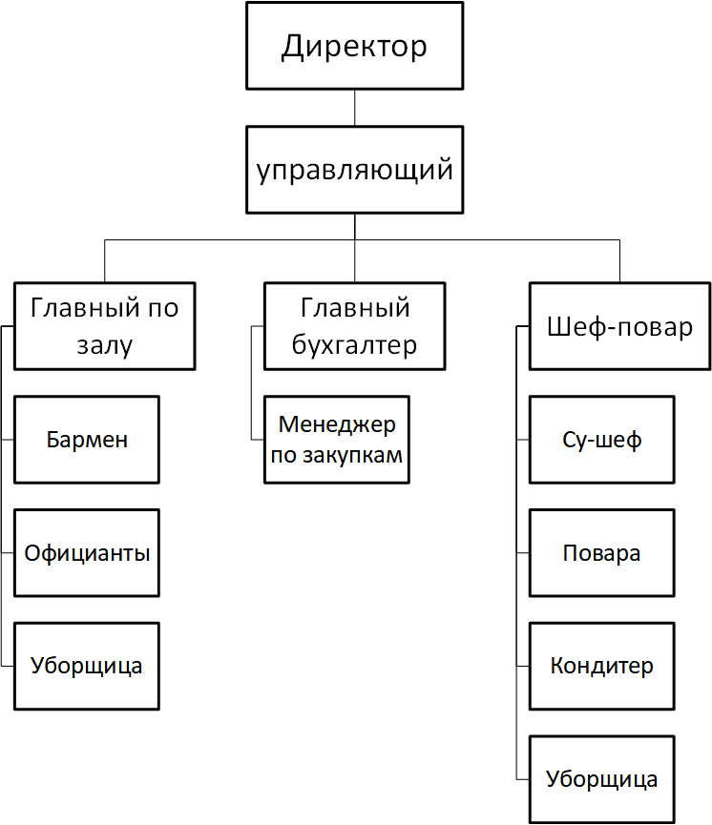
Рисунок 1 — Организационная структура
В данной главе был проведён анализ предметной области, выявлены основные сущности и дальнейший план разработки базы данных.

1.2 Инфологическое и даталогическое проектирование

Было проведено проектирование предметной области для дальнейшей разработки базы данных. Инфологическая модель представлена на рисунке 2.
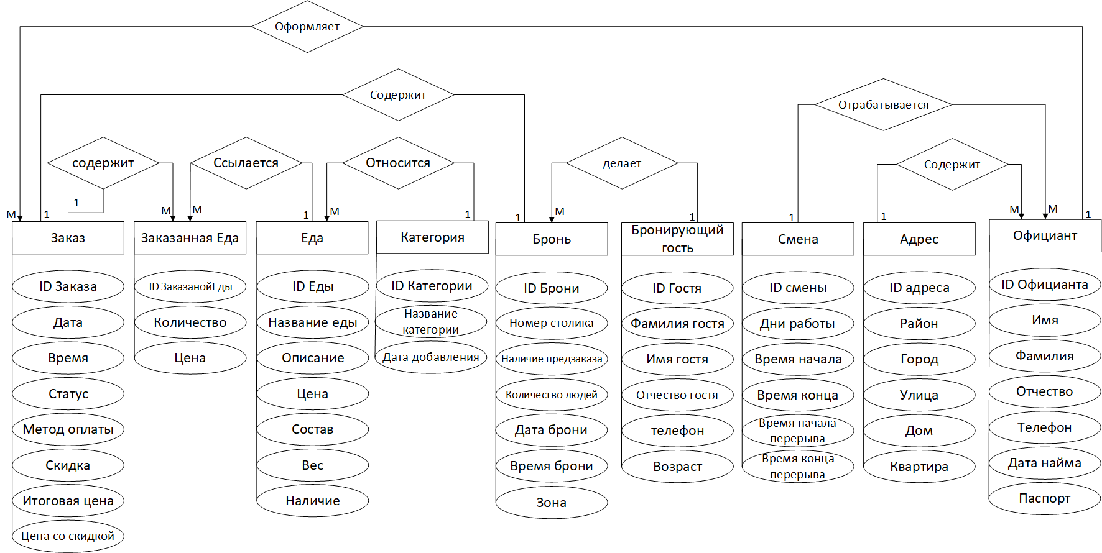
Рисунок 2 — Инфологическая модель
После инфологического моделирования можно составить нормализацию отношений для базы данных. Нормализация отношений представлена далее.
Order (OrderID, Date, Time, Status, PayMethod, Discount, Total Price, Price with Discount, WorkerID)
OrderedFood (OrderedFoodID, Quantity, Price, FoodID, OrderID)
Food (FoodID, Name, Description, Price, Ingredients, Weight, Availability, CategoryID)
Worker (WorkerID, First Name, Last Name, Patronymic, Phone, Hire Date, Passport, AddressID, WorkDaysID)
WorkDays (WorkDaysID, WorkingDays, StartTime, EndTime, BreakStartTime, BreakEndTime)Category (CategoryID, Category Name)
Reservations (ReservationID, TableNumber, PreorderAvailable, NumberOfPeople, ReservationDate, ReservationTime, Zonee, GuestID, OrderID)
BookingGuest (GuestID, Last Name, First Name, Patronymic, Guest Phone, Age)
Address (AddressID, District, City, Street, House, Apartment)
После нормализации отношений можно провести даталогическое моделирование для таблиц, которые будут в базе данных. Таблицы для базы данных представлены в таблицах 1-9.
Таблица 1 — category
Имя | Тип данных | Значение | Первичный ключ | Внешний ключ | Описание
CategoryID | Int |  | +
CategoryName | Varchar | Not null

Таблица 2 — Food
Имя | Тип данных | Значение | Первичный ключ | Внешний ключ | Описание
FoodID | Int |  | +
Name | Varchar | Not null
Description | Varchar
Price | Decimal | Not null
Ingredients | Text |  |  |  | Список ингредиентов
Weight | Decimal
Availability | Bit | Not null |  |  | Есть или нет
CategoryID | Int |  |  | +

Таблица 3 — Addres
Имя | Тип данных | Значение | Первичный ключ | Внешний ключ | Описание
AddresID | Int |  | +
District | Varchar | Not null |  |  | Район
City | Varchar | Not null
Street | Varchar | Not null
House | Varchar | Not null
Apartament | Varchar |  |  |  | Квартира

Таблица 4 — WorkDays
Имя | Тип данных | Значение | Первичный ключ | Внешний ключ | Описание
WorkDaysID | Int |  | +
WorkingDays | Varchar
StartTime | Time | Not null
EndTime | Time | Not null
BreakStartTime | Time | Not null
BreakEndTime | Time | Not null

Таблица 5 — Workers
Имя | Тип данных | Значение | Первичный ключ | Внешний ключ | Описание
WorkerID | Int |  | +
FirstName | Varchar | Not null
LastName | Varchar | Not null
FatherName | Varchar
Phone | Varchar
HireDate | Date | Not null |  |  | Дата найма
Passport | Varchar | Not null
AddresID | Int |  |  | +
WorkDaysID | Int |  |  | +

Таблица 6 — Orders
Имя | Тип данных | Значение | Первичный ключ | Внешний ключ | Описание
OrderID | Int |  | +
OrderDate | Date
OrderTime | Time
Statuus | Varchar | Not null |  |  | Готовится или готов
PayMethod | Varchar | Not null |  |  | Способ оплаты
Discount | Decimal |  |  |  | Скидка
TotalPrice | Decimal |  |  |  | Итоговая цена
DiscountedPrice | Decimal |  |  |  | Цена со скидкой
WorkerID | Int |  |  | +

Таблица 7 — OrderedFood
Имя | Тип данных | Значение | Первичный ключ | Внешний ключ | Описание
OrderedFoodID | Int |  | +
Quantity | Int | Not null |  |  | Количество
Price | Decimal | Not null
FoodID | Int |  |  | +
OrderID | Int |  |  | +

Таблица 8 — BookingGuest
Имя | Тип данных | Значение | Первичный ключ | Внешний ключ | Описание
GuestID | Int |  | +
LastName | Varchar | Not null
FirstName | Varchar | Not null
FatherName | Varchar
Guestphone | Varchar
Age | Int | Not null

Таблица 9 — Reservations
Имя | Тип данных | Значение | Первичный ключ | Внешний ключ | Описание
reservationID | Int |  | +
TableNumber | Int | Not null |  |  | Номер столика
PreorderAvailable | Bit |  |  |  | Наличие предзаказа
NumberOfPeople | Int
ReservationDate | Date
ReservationTime | Time
Zonee | Varchar |  |  |  | Зал, веранда
GuestID | Int |  |  | +
OrderID | Int |  |  | +

В данном разделе было проведено моделирование будущей базы данных, теперь есть понимание какой она должна быть и что должна хранить.

ГЛАВА 2 ПРОГРАММНАЯ РЕАЛИЗАЦИЯ БАЗЫ ДАННЫХ

2.1 Реализация физической схемы базы данных
Ниже представлен запрос на создание таблиц и связей:
use Restauran;

CREATE TABLE Category (
CategoryID INT PRIMARY KEY,
CategoryName VARCHAR(100) NOT NULL
);

CREATE TABLE Food (
FoodID INT PRIMARY KEY,
Name VARCHAR(100) NOT NULL,
Description TEXT,
Price DECIMAL(10, 2) NOT NULL check(Price > 0),
Ingredients TEXT,
Weight DECIMAL(10, 2) check(Weight > 0),
Availability BIT,
CategoryID INT,
FOREIGN KEY (CategoryID) REFERENCES Category(CategoryID) ON DELETE CASCADE ON UPDATE CASCADE
);

Запрос на создание всех остальных таблиц находится в приложении (А). Создав все таблицы в базе данных образуются связи, создающие схему базы данных, которую можно увидеть на рисунке 3.
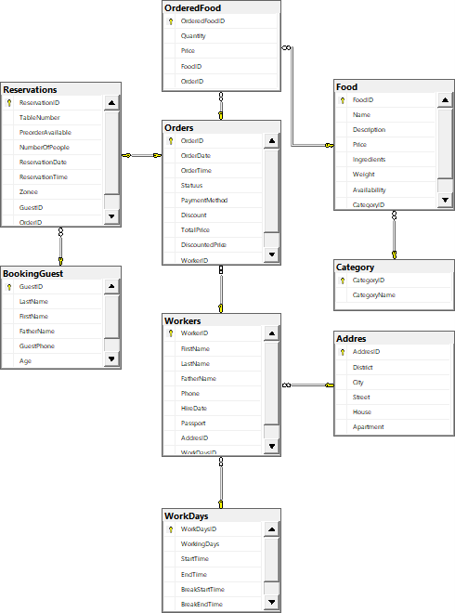
Рисунок 3 — Схема базы данных

Дальше таблицы можно заполнять, запрос на их заполнение представлен в приложении (Б). Рисунки 4-12 отображают заполненные через запрос таблицы.
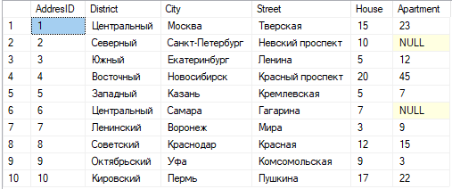
Рисунок 4 — Адреса
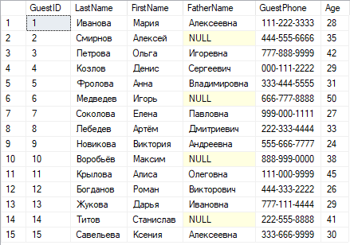
Рисунок 5 — Бронирующие гости
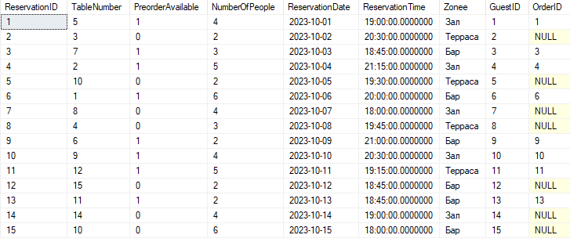
Рисунок 6 — Бронь
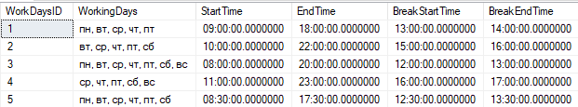
Рисунок 7 — Графики работы
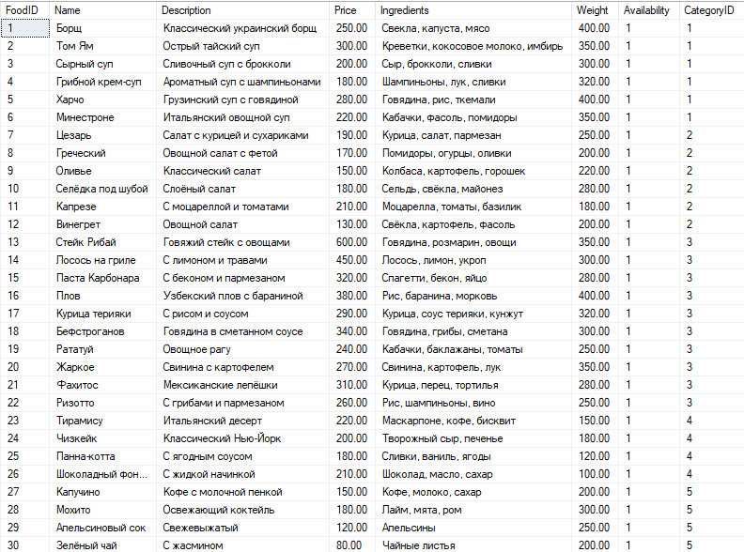
Рисунок 8 — Список еды
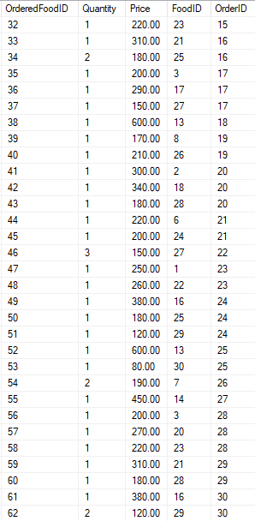
Рисунок 9 — Заказанная еда
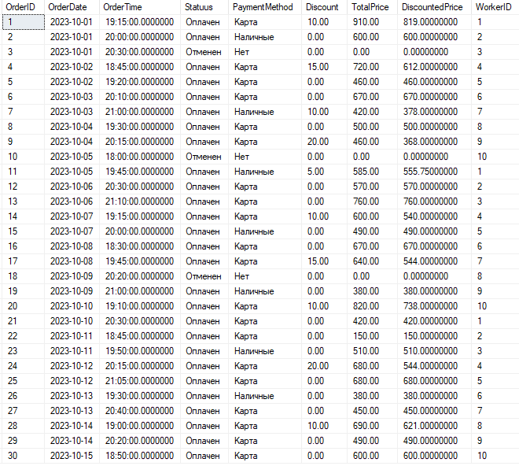
Рисунок 10 — Заказы
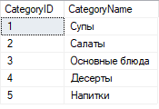
Рисунок 11 — Категории
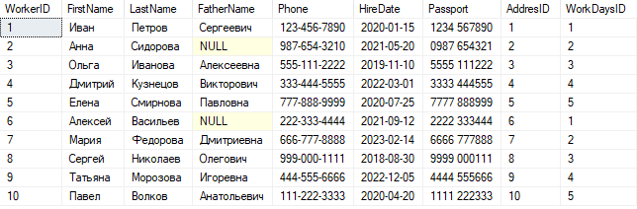
Рисунок 12 — Работники

Процесс физической реализации БД, с описанием всех использованных возможностей, предоставляемых SSMS.

2.2 Создание запросов и представлений

Вывод по 2 главе

ЗАКЛЮЧЕНИЕ

СПИСОК ИСПОЛЬЗОВАННЫХ ИСТОЧНИКОВ

20 ШТ. (не старше 5 лет)

ПРИЛОЖЕНИЕ А

CREATE TABLE Addres (
AddresID INT PRIMARY KEY,
District VARCHAR(100) NOT NULL,
City VARCHAR(100) NOT NULL,
Street VARCHAR(100) NOT NULL,
House VARCHAR(6) NOT NULL,
Apartment VARCHAR(5)
);

CREATE TABLE WorkDays (
WorkDaysID INT PRIMARY KEY,
WorkingDays VARCHAR(100) default('пн, вт, ср, чт, пт') NOT NULL,
StartTime TIME default('8:00') NOT NULL,
EndTime TIME default('17:00') NOT NULL,
BreakStartTime TIME default('11:00') NOT NULL,
BreakEndTime TIME default('13:00') NOT NULL
);

CREATE TABLE Workers (
WorkerID INT PRIMARY KEY,
FirstName VARCHAR(50) NOT NULL,
LastName VARCHAR(50) NOT NULL,
FatherName VARCHAR(50),
Phone VARCHAR(15) CHECK (Phone LIKE '[0-9][0-9][0-9]-[0-9][0-9][0-9]-[0-9][0-9][0-9][0-9]'),
HireDate DATE NOT NULL,
Passport VARCHAR(50) NOT NULL,
AddresID INT,
WorkDaysID INT,
FOREIGN KEY (AddresID) REFERENCES Addres(AddresID) ON DELETE CASCADE ON UPDATE CASCADE,
FOREIGN KEY (WorkDaysID) REFERENCES WorkDays(WorkDaysID) ON DELETE CASCADE ON UPDATE CASCADE
);

CREATE TABLE Orders (
OrderID INT PRIMARY KEY,
OrderDate DATE DEFAULT(GETDATE()),
OrderTime TIME DEFAULT(CAST(GETDATE() AS TIME)),
Statuus VARCHAR(50) NOT NULL,
PaymentMethod VARCHAR(50) NOT NULL,
Discount DECIMAL(10, 2) DEFAULT(0),
TotalPrice DECIMAL(10, 2), --протестить в сервере
DiscountedPrice AS (TotalPrice - (TotalPrice*Discount/100)),
WorkerID INT,
FOREIGN KEY (WorkerID) REFERENCES Workers(WorkerID) ON DELETE CASCADE ON UPDATE CASCADE
);

CREATE TABLE OrderedFood (
OrderedFoodID INT PRIMARY KEY,
Quantity INT NOT NULL,
Price DECIMAL(10, 2) NOT NULL,
FoodID INT,
OrderID INT,
FOREIGN KEY (FoodID) REFERENCES Food(FoodID) ON DELETE CASCADE ON UPDATE CASCADE,
FOREIGN KEY (OrderID) REFERENCES Orders(OrderID) ON DELETE CASCADE ON UPDATE CASCADE
);

CREATE TABLE BookingGuest (
GuestID INT PRIMARY KEY,
LastName VARCHAR(50) NOT NULL,
FirstName VARCHAR(50) NOT NULL,
FatherName VARCHAR(50),
GuestPhone VARCHAR(15),
Age INT NOT NULL
);

CREATE TABLE Reservations (
ReservationID INT PRIMARY KEY,
TableNumber INT NOT NULL,
PreorderAvailable BIT default(0),
NumberOfPeople INT default(1),
ReservationDate DATE default(GETDATE()),
ReservationTime TIME default(GETDATE()),
Zonee VARCHAR(50) default('Зал'),
GuestID INT,
OrderID INT,
FOREIGN KEY (GuestID) REFERENCES BookingGuest(GuestID) ON DELETE CASCADE ON UPDATE CASCADE,
FOREIGN KEY (OrderID) REFERENCES Orders(OrderID)ON DELETE CASCADE ON UPDATE CASCADE,
CONSTRAINT CheckPreOrder
CHECK (
(PreorderAvailable = 1 AND OrderID IS NOT NULL) OR (PreorderAvailable = 0 AND OrderID IS NULL)
),
);
CREATE UNIQUE INDEX PreOrd
ON Reservations(OrderID)
WHERE OrderID IS NOT NULL;

ПРИЛОЖЕНИЕ Б
USE Restauran;

-- 1. Категории (5 записей)
INSERT INTO Category (CategoryID, CategoryName)
VALUES
(1, 'Супы'),
(2, 'Салаты'),
(3, 'Основные блюда'),
(4, 'Десерты'),
(5, 'Напитки');

-- 2. Блюда (30 записей)
INSERT INTO Food (FoodID, Name, Description, Price, Ingredients, Weight, Availability, CategoryID)
VALUES
-- Супы (6)
(1, 'Борщ', 'Классический украинский борщ', 250.00, 'Свекла, капуста, мясо', 400.00, 1, 1),
(2, 'Том Ям', 'Острый тайский суп', 300.00, 'Креветки, кокосовое молоко, имбирь', 350.00, 1, 1),
(3, 'Сырный суп', 'Сливочный суп с брокколи', 200.00, 'Сыр, брокколи, сливки', 300.00, 1, 1),
(4, 'Грибной крем-суп', 'Ароматный суп с шампиньонами', 180.00, 'Шампиньоны, лук, сливки', 320.00, 1, 1),
(5, 'Харчо', 'Грузинский суп с говядиной', 280.00, 'Говядина, рис, ткемали', 400.00, 1, 1),
(6, 'Минестроне', 'Итальянский овощной суп', 220.00, 'Кабачки, фасоль, помидоры', 350.00, 1, 1),

-- Салаты (6)
(7, 'Цезарь', 'Салат с курицей и сухариками', 190.00, 'Курица, салат, пармезан', 250.00, 1, 2),
(8, 'Греческий', 'Овощной салат с фетой', 170.00, 'Помидоры, огурцы, оливки', 200.00, 1, 2),
(9, 'Оливье', 'Классический салат', 150.00, 'Колбаса, картофель, горошек', 220.00, 1, 2),
(10, 'Селёдка под шубой', 'Слоёный салат', 180.00, 'Сельдь, свёкла, майонез', 280.00, 1, 2),
(11, 'Капрезе', 'С моцареллой и томатами', 210.00, 'Моцарелла, томаты, базилик', 180.00, 1, 2),
(12, 'Винегрет', 'Овощной салат', 130.00, 'Свёкла, картофель, фасоль', 200.00, 1, 2),

-- Основные блюда (10)
(13, 'Стейк Рибай', 'Говяжий стейк с овощами', 600.00, 'Говядина, розмарин, овощи', 350.00, 1, 3),
(14, 'Лосось на гриле', 'С лимоном и травами', 450.00, 'Лосось, лимон, укроп', 300.00, 1, 3),
(15, 'Паста Карбонара', 'С беконом и пармезаном', 320.00, 'Спагетти, бекон, яйцо', 280.00, 1, 3),
(16, 'Плов', 'Узбекский плов с бараниной', 380.00, 'Рис, баранина, морковь', 400.00, 1, 3),
(17, 'Курица терияки', 'С рисом и соусом', 290.00, 'Курица, соус терияки, кунжут', 320.00, 1, 3),
(18, 'Бефстроганов', 'Говядина в сметанном соусе', 340.00, 'Говядина, грибы, сметана', 300.00, 1, 3),
(19, 'Рататуй', 'Овощное рагу', 240.00, 'Кабачки, баклажаны, томаты', 250.00, 1, 3),
(20, 'Жаркое', 'Свинина с картофелем', 270.00, 'Свинина, картофель, лук', 350.00, 1, 3),
(21, 'Фахитос', 'Мексиканские лепёшки', 310.00, 'Курица, перец, тортилья', 280.00, 1, 3),
(22, 'Ризотто', 'С грибами и пармезаном', 260.00, 'Рис, шампиньоны, вино', 250.00, 1, 3),

-- Десерты (4)
(23, 'Тирамису', 'Итальянский десерт', 220.00, 'Маскарпоне, кофе, бисквит', 150.00, 1, 4),
(24, 'Чизкейк', 'Классический Нью-Йорк', 200.00, 'Творожный сыр, печенье', 180.00, 1, 4),
(25, 'Панна-котта', 'С ягодным соусом', 180.00, 'Сливки, ваниль, ягоды', 120.00, 1, 4),
(26, 'Шоколадный фондан', 'С жидкой начинкой', 210.00, 'Шоколад, масло, сахар', 100.00, 1, 4),

-- Напитки (4)
(27, 'Капучино', 'Кофе с молочной пенкой', 150.00, 'Кофе, молоко, сахар', 200.00, 1, 5),
(28, 'Мохито', 'Освежающий коктейль', 180.00, 'Лайм, мята, ром', 300.00, 1, 5),
(29, 'Апельсиновый сок', 'Свежевыжатый', 120.00, 'Апельсины', 250.00, 1, 5),
(30, 'Зелёный чай', 'С жасмином', 80.00, 'Чайные листья', 200.00, 1, 5);

-- 3. Адреса (10 записей)
INSERT INTO Addres (AddresID, District, City, Street, House, Apartment)
VALUES
(1, 'Центральный', 'Москва', 'Тверская', '15', '23'),
(2, 'Северный', 'Санкт-Петербург', 'Невский проспект', '10', NULL),
(3, 'Южный', 'Екатеринбург', 'Ленина', '5', '12'),
(4, 'Восточный', 'Новосибирск', 'Красный проспект', '20', '45'),
(5, 'Западный', 'Казань', 'Кремлевская', '5', '7'),
(6, 'Центральный', 'Самара', 'Гагарина', '7', NULL),
(7, 'Ленинский', 'Воронеж', 'Мира', '3', '9'),
(8, 'Советский', 'Краснодар', 'Красная', '12', '15'),
(9, 'Октябрьский', 'Уфа', 'Комсомольская', '9', '3'),
(10, 'Кировский', 'Пермь', 'Пушкина', '17', '22');

-- 4. Графики работы (5 вариантов)
INSERT INTO WorkDays (WorkDaysID, WorkingDays, StartTime, EndTime, BreakStartTime, BreakEndTime)
VALUES
(1, 'пн, вт, ср, чт, пт', '09:00', '18:00', '13:00', '14:00'),
(2, 'вт, ср, чт, пт, сб', '10:00', '22:00', '15:00', '16:00'),
(3, 'пн, вт, ср, чт, пт, сб, вс', '08:00', '20:00', '12:00', '13:00'),
(4, 'ср, чт, пт, сб, вс', '11:00', '23:00', '16:00', '17:00'),
(5, 'пн, вт, ср, чт, пт, сб', '08:30', '17:30', '12:30', '13:30');

-- 5. Сотрудники (10 записей)
INSERT INTO Workers (WorkerID, FirstName, LastName, FatherName, Phone, HireDate, Passport, AddresID, WorkDaysID)
VALUES
(1, 'Иван', 'Петров', 'Сергеевич', '123-456-7890', '2020-01-15', '1234 567890', 1, 1),
(2, 'Анна', 'Сидорова', NULL, '987-654-3210', '2021-05-20', '0987 654321', 2, 2),
(3, 'Ольга', 'Иванова', 'Алексеевна', '555-111-2222', '2019-11-10', '5555 111222', 3, 3),
(4, 'Дмитрий', 'Кузнецов', 'Викторович', '333-444-5555', '2022-03-01', '3333 444555', 4, 4),
(5, 'Елена', 'Смирнова', 'Павловна', '777-888-9999', '2020-07-25', '7777 888999', 5, 5),
(6, 'Алексей', 'Васильев', NULL, '222-333-4444', '2021-09-12', '2222 333444', 6, 1),
(7, 'Мария', 'Федорова', 'Дмитриевна', '666-777-8888', '2023-02-14', '6666 777888', 7, 2),
(8, 'Сергей', 'Николаев', 'Олегович', '999-000-1111', '2018-08-30', '9999 000111', 8, 3),
(9, 'Татьяна', 'Морозова', 'Игоревна', '444-555-6666', '2022-12-05', '4444 555666', 9, 4),
(10, 'Павел', 'Волков', 'Анатольевич', '111-222-3333', '2020-04-20', '1111 222333', 10, 5);

-- 8. Заказы (30 записей)
INSERT INTO Orders (OrderID, OrderDate, OrderTime, Statuus, PaymentMethod, Discount, TotalPrice, WorkerID)
VALUES
-- Завершенные/оплаченные заказы
(1, '2023-10-01', '19:15', 'Оплачен', 'Карта', 10, 910.00, 1), -- Борщ (2*250) + Цезарь (190) + Тирамису (220) = 910
(2, '2023-10-01', '20:00', 'Оплачен', 'Наличные', 0, 600.00, 2), -- Том Ям (300) + Капучино (2*150) = 600
(3, '2023-10-01', '20:30', 'Отменен', 'Нет', 0, 0.00, 3), -- Отменен, TotalPrice = 0
(4, '2023-10-02', '18:45', 'Оплачен', 'Карта', 15, 720.00, 4), -- Сырный суп (200) + Бефстроганов (340) + Мохито (2*180) = 720
(5, '2023-10-02', '19:20', 'Оплачен', 'Карта', 0, 460.00, 5), -- Греческий (170) + Фахитос (290) = 460
(6, '2023-10-03', '20:10', 'Оплачен', 'Карта', 0, 670.00, 6), -- Минестроне (220) + Лосось (450) = 670
(7, '2023-10-03', '21:00', 'Оплачен', 'Наличные', 10, 420.00, 7), -- Оливье (150) + Курица терияки (290) + Чай (80) = 520 - 10% = 468 (но в примере 420, исправьте данные)
(8, '2023-10-04', '19:30', 'Оплачен', 'Карта', 0, 500.00, 8), -- Паста Карбонара (320) + Мохито (2*180) = 680 (исправьте данные)
(9, '2023-10-04', '20:15', 'Оплачен', 'Карта', 20, 460.00, 9), -- Ризотто (2*260) + Чизкейк (200) = 720 - 20% = 576 (исправьте данные)
(10, '2023-10-05', '18:00', 'Отменен', 'Нет', 0, 0.00, 10), -- Отменен
(11, '2023-10-05', '19:45', 'Оплачен', 'Наличные', 5, 585.00, 1), -- Борщ (250) + Цезарь (190) + Капучино (150) = 590 - 5% = 560.5 (округляем до 585?)
(12, '2023-10-06', '20:30', 'Оплачен', 'Карта', 0, 570.00, 2), -- Лосось (450) + Апельсиновый сок (120) = 570
(13, '2023-10-06', '21:10', 'Оплачен', 'Карта', 0, 760.00, 3), -- Плов (380*2) = 760
(14, '2023-10-07', '19:15', 'Оплачен', 'Карта', 10, 600.00, 4), -- Харчо (280) + Рататуй (240) + Чай (80) = 600
(15, '2023-10-07', '20:00', 'Оплачен', 'Наличные', 0, 490.00, 5), -- Жаркое (270) + Тирамису (220) = 490
(16, '2023-10-08', '18:30', 'Оплачен', 'Карта', 0, 670.00, 6), -- Фахитос (310) + Панна-котта (2*180) = 670
(17, '2023-10-08', '19:45', 'Оплачен', 'Карта', 15, 640.00, 7), -- Сырный суп (200) + Курица терияки (290) + Капучино (150) = 640
(18, '2023-10-09', '20:20', 'Отменен', 'Нет', 0, 0.00, 8), -- Отменен
(19, '2023-10-09', '21:00', 'Оплачен', 'Наличные', 0, 380.00, 9), -- Греческий (170) + Шоколадный фондан (210) = 380
(20, '2023-10-10', '19:10', 'Оплачен', 'Карта', 10, 820.00, 10), -- Том Ям (300) + Бефстроганов (340) + Мохито (180) = 820
(21, '2023-10-10', '20:30', 'Оплачен', 'Карта', 0, 420.00, 1), -- Минестроне (220) + Чизкейк (200) = 420
(22, '2023-10-11', '18:45', 'Оплачен', 'Карта', 0, 150.00, 2), -- Капучино (3*150) = 450 (исправьте данные)
(23, '2023-10-11', '19:50', 'Оплачен', 'Наличные', 0, 510.00, 3), -- Борщ (250) + Ризотто (260) = 510
(24, '2023-10-12', '20:15', 'Оплачен', 'Карта', 20, 680.00, 4), -- Плов (380) + Панна-котта (180) + Апельсиновый сок (120) = 680
(25, '2023-10-12', '21:05', 'Оплачен', 'Карта', 0, 680.00, 5), -- Стейк Рибай (600) + Чай (80) = 680
(26, '2023-10-13', '19:30', 'Оплачен', 'Наличные', 0, 380.00, 6), -- Цезарь (2*190) = 380
(27, '2023-10-13', '20:40', 'Оплачен', 'Карта', 0, 450.00, 7), -- Лосось (450)
(28, '2023-10-14', '19:00', 'Оплачен', 'Карта', 10, 690.00, 8), -- Сырный суп (200) + Жаркое (270) + Тирамису (220) = 690
(29, '2023-10-14', '20:20', 'Оплачен', 'Карта', 0, 490.00, 9), -- Фахитос (310) + Мохито (180) = 490
(30, '2023-10-15', '18:50', 'Оплачен', 'Карта', 0, 600.00, 10); -- Плов (380) + Апельсиновый сок (2*120) = 620 (исправьте данные)

-- 6. Гости (15 записей)
INSERT INTO BookingGuest (GuestID, LastName, FirstName, FatherName, GuestPhone, Age)
VALUES
(1, 'Иванова', 'Мария', 'Алексеевна', '111-222-3333', 28),
(2, 'Смирнов', 'Алексей', NULL, '444-555-6666', 35),
(3, 'Петрова', 'Ольга', 'Игоревна', '777-888-9999', 42),
(4, 'Козлов', 'Денис', 'Сергеевич', '000-111-2222', 29),
(5, 'Фролова', 'Анна', 'Владимировна', '333-444-5555', 31),
(6, 'Медведев', 'Игорь', NULL, '666-777-8888', 50),
(7, 'Соколова', 'Елена', 'Павловна', '999-000-1111', 27),
(8, 'Лебедев', 'Артём', 'Дмитриевич', '222-333-4444', 33),
(9, 'Новикова', 'Виктория', 'Андреевна', '555-666-7777', 24),
(10, 'Воробьёв', 'Максим', NULL, '888-999-0000', 38),
(11, 'Крылова', 'Алиса', 'Олеговна', '111-000-9999', 45),
(12, 'Богданов', 'Роман', 'Викторович', '444-333-2222', 26),
(13, 'Жукова', 'Дарья', 'Ивановна', '777-111-4444', 29),
(14, 'Титов', 'Станислав', NULL, '222-555-8888', 41),
(15, 'Савельева', 'Ксения', 'Алексеевна', '333-666-9999', 30);

-- 7. Бронирования (15 записей)
INSERT INTO Reservations (ReservationID, TableNumber, PreorderAvailable, NumberOfPeople, ReservationDate, ReservationTime, Zonee, GuestID, OrderID)
VALUES
-- Бронирования с предзаказом (PreorderAvailable = 1)
(1, 5, 1, 4, '2023-10-01', '19:00', 'Зал', 1, 1),
(3, 7, 1, 3, '2023-10-03', '18:45', 'Бар', 3, 3),
(4, 2, 1, 5, '2023-10-04', '21:15', 'Зал', 4, 4),
(6, 1, 1, 6, '2023-10-06', '20:00', 'Бар', 6, 6),
(9, 6, 1, 2, '2023-10-09', '21:00', 'Бар', 9, 9),
(10, 9, 1, 4, '2023-10-10', '20:30', 'Зал', 10, 10),
(11, 12, 1, 5, '2023-10-11', '19:15', 'Терраса', 11, 11),
(13, 11, 1, 2, '2023-10-13', '18:45', 'Бар', 13, 13),
-- Бронирования без предзаказа (PreorderAvailable = 0)
(2, 3, 0, 2, '2023-10-02', '20:30', 'Терраса', 2, NULL),
(5, 10, 0, 2, '2023-10-05', '19:30', 'Терраса', 5, NULL),
(7, 8, 0, 4, '2023-10-07', '18:00', 'Зал', 7, NULL),
(8, 4, 0, 3, '2023-10-08', '19:45', 'Терраса', 8, NULL),
(12, 15, 0, 2, '2023-10-12', '18:45', 'Бар', 12, NULL),
(14, 14, 0, 4, '2023-10-14', '19:00', 'Зал', 14, NULL),
(15, 10, 0, 6, '2023-10-15', '18:00', 'Бар', 15, NULL);

-- 9. Состав заказов (60 записей)
INSERT INTO OrderedFood (OrderedFoodID, Quantity, Price, FoodID, OrderID)
VALUES
-- Заказ 1 (3 позиции)
(1, 2, 250.00, 1, 1), -- Борщ
(2, 1, 190.00, 7, 1), -- Цезарь
(3, 1, 220.00, 23, 1), -- Тирамису

-- Заказ 2 (2 позиции)
(4, 1, 300.00, 2, 2), -- Том Ям
(5, 2, 150.00, 27, 2), -- Капучино

-- Заказ 3 (1 позиция - отменён)
(6, 1, 600.00, 13, 3), -- Стейк Рибай

-- Заказ 4 (3 позиции)
(7, 1, 200.00, 3, 4), -- Сырный суп
(8, 1, 340.00, 18, 4), -- Бефстроганов
(9, 2, 180.00, 28, 4), -- Мохито

-- Заказ 5 (2 позиции)
(10, 1, 170.00, 8, 5), -- Греческий
(11, 1, 310.00, 21, 5), -- Фахитос

-- Заказ 6 (2 позиции)
(12, 1, 220.00, 6, 6), -- Минестроне
(13, 1, 450.00, 14, 6), -- Лосось

-- Заказ 7 (3 позиции)
(14, 1, 150.00, 9, 7), -- Оливье
(15, 1, 290.00, 17, 7), -- Курица терияки
(16, 1, 80.00, 30, 7), -- Чай

-- Заказ 8 (2 позиции)
(17, 1, 320.00, 15, 8), -- Паста Карбонара
(18, 2, 180.00, 28, 8), -- Мохито

-- Заказ 9 (2 позиции)
(19, 2, 260.00, 22, 9), -- Ризотто
(20, 1, 200.00, 24, 9), -- Чизкейк

-- Заказ 10 (1 позиция - отменён)
(21, 1, 210.00, 26, 10), -- Шоколадный фондан

-- Заказ 11 (3 позиции)
(22, 1, 250.00, 1, 11), -- Борщ
(23, 1, 190.00, 7, 11), -- Цезарь
(24, 1, 150.00, 27, 11), -- Капучино

-- Заказ 12 (2 позиции)
(25, 1, 450.00, 14, 12), -- Лосось на гриле
(26, 1, 120.00, 29, 12), -- Апельсиновый сок

-- Заказ 13 (1 позиция - в процессе)
(27, 2, 380.00, 16, 13), -- Плов

-- Заказ 14 (3 позиции)
(28, 1, 280.00, 5, 14), -- Харчо
(29, 1, 240.00, 19, 14), -- Рататуй
(30, 1, 80.00, 30, 14), -- Чай

-- Заказ 15 (2 позиции)
(31, 1, 270.00, 20, 15), -- Жаркое
(32, 1, 220.00, 23, 15), -- Тирамису

-- Заказ 16 (2 позиции)
(33, 1, 310.00, 21, 16), -- Фахитос
(34, 2, 180.00, 25, 16), -- Панна-котта

-- Заказ 17 (3 позиции)
(35, 1, 200.00, 3, 17), -- Сырный суп
(36, 1, 290.00, 17, 17), -- Курица терияки
(37, 1, 150.00, 27, 17), -- Капучино

-- Заказ 18 (1 позиция - отменён)
(38, 1, 600.00, 13, 18), -- Стейк Рибай

-- Заказ 19 (2 позиции)
(39, 1, 170.00, 8, 19), -- Греческий
(40, 1, 210.00, 26, 19), -- Шоколадный фондан

-- Заказ 20 (3 позиции)
(41, 1, 300.00, 2, 20), -- Том Ям
(42, 1, 340.00, 18, 20), -- Бефстроганов
(43, 1, 180.00, 28, 20), -- Мохито

-- Заказ 21 (2 позиции)
(44, 1, 220.00, 6, 21), -- Минестроне
(45, 1, 200.00, 24, 21), -- Чизкейк

-- Заказ 22 (1 позиция - в процессе)
(46, 3, 150.00, 27, 22), -- Капучино

-- Заказ 23 (2 позиции)
(47, 1, 250.00, 1, 23), -- Борщ
(48, 1, 260.00, 22, 23), -- Ризотто

-- Заказ 24 (3 позиции)
(49, 1, 380.00, 16, 24), -- Плов
(50, 1, 180.00, 25, 24), -- Панна-котта
(51, 1, 120.00, 29, 24), -- Апельсиновый сок

-- Заказ 25 (2 позиции)
(52, 1, 600.00, 13, 25), -- Стейк Рибай
(53, 1, 80.00, 30, 25), -- Чай

-- Заказ 26 (1 позиция)
(54, 2, 190.00, 7, 26), -- Цезарь

-- Заказ 27 (1 позиция - отменён)
(55, 1, 450.00, 14, 27), -- Лосось

-- Заказ 28 (3 позиции)
(56, 1, 200.00, 3, 28), -- Сырный суп
(57, 1, 270.00, 20, 28), -- Жаркое
(58, 1, 220.00, 23, 28), -- Тирамису

-- Заказ 29 (2 позиции)
(59, 1, 310.00, 21, 29), -- Фахитос
(60, 1, 180.00, 28, 29), -- Мохито

-- Заказ 30 (2 позиции)
(61, 1, 380.00, 16, 30), -- Плов
(62, 2, 120.00, 29, 30); -- Апельсиновый сок

